密 级 公 开 学 号 201440700008

衡水学院
毕业论文（设计）

点阵LED电子显示屏的设计

论文作者 | ： | 冯诗萱
指导教师 | ： | 霍聪颖
系别 | ：： | 物理与电子信息系
专业 | ：： | 电子信息工程
年级 | ： | 2014级
提交日期 | ： | 2018年4月18日
答辩日期 | ： | 2018年6月01日

毕业论文（设计）学术承诺
本人郑重承诺：所呈交的毕业论文（设计）是本人在导师指导下进行的研究工作及取得的研究成果。除了文中特别加以标注和致谢的地方外，论文（设计）中不存在抄袭情况，论文（设计）中不包含其他人已经发表的研究成果，也不包含他人或其他教学机构取得的研究成果。

作者签名： 日 期：

毕业论文（设计）使用授权的说明
本人了解并遵守衡水学院有关保留、使用毕业论文（设计）的规定。即：学校有权保留或向有关部门送交毕业论文（设计）的原件或复印件，允许论文（设计）被查阅和借阅；学校可以公开论文（设计）的全部或部分内容，可以采用影印、缩印或其他复制手段保存论文（设计）及相关资料。

作者签名： 指导教师签名：

日 期： 日 期：

点阵LED电子显示屏的设计
摘 要：传统的广告通常是将广告用词或者广告图形印刷在纸张上，然而，以图纸为媒介的广告有许多缺点，比如，画面固定，只能做静态的展示；一旦画面上印制了固定的广告内容，就不能修改；纸质的广告，保存时间不长。点阵LED显示屏具有寿命长、功耗低、显示画面优美并且可以根据需要修改等优点。本设计采用STC89C51单片机，设计并制作出16x16点阵LED显示屏系统，该系统可以实现显示屏的动态左移、动态右移、静止、加速移动、减速移动等功能，并且通过采用ISP在系统编程接口，可以很方便地修改显示内容，实现系统的可重复利用，克服了纸质广告地缺点，达成了设计目标。

关键词：单片机；LED；显示屏

Design of LED dot matrix electronic display
Abstract:Traditional advertising is usually printed on paper by words or advertisements. However, there are many shortcomings in the media. For example, a fixed picture can only be a static display; Once a fixed advertisement is printed on the picture, it can not be modified; the paper advertising has not long storage time. Dot matrix LED display has many advantages, such as long life, low power consumption, beautiful display, and can be modified according to needs. This design uses STC89C51 microcontroller to design a 16x16 dot matrix LED display system. This system can realize the function of dynamic left shift, dynamic right shift, static, accelerated moving, decelerating moving. And through the use of ISP interface, the display content can be modified very easily . The system overcomes the shortcomings of paper advertisement and achieves the design goal.

Key words：microcontroller；LED；display

目 录
摘 要 5
Abstract 6
1 绪论 8
1.1 课题的来源、目的、意义 8
1.2 本课题已有研究情况及存在问题的评述 8
1.3 应解决的主要问题及应达到的要求 8
2 点阵LED显示屏硬件设计 10
2.1 STC89C51 最小系统设计 10
2.1.1 复位电路设计 10
2.1.2 晶体震荡电路设计 11
2.2 16X16点阵LED屏驱动电路设计 12
2.2.1 行驱动电路设计 13
2.2.2 列驱动电路设计 15
2.3 按键电路设计 16
3 点阵LED显示屏程序设计 18
3.1 程序总体结构设计 18
3.2 LED点阵图形显示程序设计 18
3.2.1 LED点阵图形字模提取 18
3.2.2 显示子程序设计 18
3.2.3 字符移位程序设计 18
3.3 按键扫描程序设计 19
4 结语 20
4.1 16x16点阵LED显示屏实验 20
4.2 16x16点阵LED显示屏实验结果 20
参考文献 22
致谢 23
附录 24

1 绪论

1.1 课题的来源、目的、意义
传统的广告通常是将广告用词或者广告图形印刷在纸张上，然后将广告图纸贴在门店招牌、高速公路广告牌或者商场专用广告位置上。这种方式的广告具有图像清晰，画质美观，制作简单等优点，为广大商户和广告商所喜爱。然而，以图纸为媒介的广告也有许多缺点，比如，画面固定，只能做静态的展示，不能出现动态的图形；一旦画面上印制了固定的广告内容，就不能修改，如果需要修改广告位上的内容，就需要重新设计、制作需要的广告；纸质的广告，保留时间不长，时间一长就纸张就可以变质，导致广告画面泛黄、破损，直到广告不能再用了。
随着电子科学技术的发展，智慧的人们开发出了各种各样的显示技术，广告的手段也得到了极大的丰富。比如，液晶显示技术、CRT显示技术以及等离子显示技术等。CRT显示技术是是一种使用阴极射线管（Cathode Ray Tube）的显示器，它的体积庞大，尤其当尺寸变大后，他的体积更是让人无法接受，因此它已经逐渐被液晶显示技术所替代。液晶显示技术是目前广泛采用的显示技术，普遍应用于计算机、电视机、嵌入式设备中，它的体积可以做到很小，显示驱动简单，画质优美，但是他具有方向性，侧面看的时候，基本无法看到显示的内容；此外，他的尺寸也不能做的太大，大尺寸的液晶显示屏的成品率非常低，而且成本很高，因此，它也不适合做大屏幕的广告用显示器。
LED显示技术，是近年来高速发展的显示技术。LED它是一种通过控制半导体发光二极管的显示方式，具有能耗低，工作时间长等优点，并且它很容易组成大型的显示阵列，很适合大型商场、高速公路、高楼上的广告屏制作。而且，通过采用多色二极管，LED显示屏的颜色也得到了极大的丰富，可以制作出符合要求的高质量的图像。此外，LED显示屏的还具有驱动简单、功耗低、亮度高、寿命长、引脚少、视角大等特点^{[1]}。综合以上的特点来看，它是大屏幕广告屏的不二之选。

1.2 本课题已有研究情况及存在问题的评述
目前的常见的LED显示器主要是数码管LED显示屏，它用7个LED组成8字形的数字，外加一个小数点，可以显示出从0到9十个数字，通常应用于计算器、空调、电子秤等数字显示的场合，它驱动简单，只要驱动8个数码管就可以工作，但是只能显示数字，因此限制了它的应用范围。
点阵LED显示器，作为新兴的LED显示方式，由于它能显示任何图形，并且亮度高，功耗低，寿命长，受到了人们越来越多的关注，它的驱动方式的研究也一直成为研究的热点。目前的点阵LED显示屏，大多采用静态显示方式，图形显示较为呆板，要改变显示内容，需要手动改变显示屏驱动电路的开关，并且调节过程繁琐、复杂，浪费了大量的人力、物力。

1.3 应解决的主要问题及应达到的要求
微控制器技术起源于十九世纪七十年代。在此之前，计算机只存在于美国军方的高大上的实验室中，并且其体积可以占用一个房间，而计算能力不足现在的计算机的百分之一。英特尔公司开发了MCS-48，并且成功在小型嵌入式设备中推广应用，开启了微控制器空前繁荣的时代。随后MCS-51于19世纪80年代开发出来，并且一直活跃于电子设计领域，甚至现在还是电子系大学本科生的必修课程之一。
针对目前的点阵LED显示屏图形显示存在的问题，为了提高点阵LED显示屏的动态显示能力，以及便于修改显示的图像，本设计将STC89C51成功应用到LED点阵显示屏的驱动电路设计中，并且实现了字符的显示、字符的动态左移，字符的动态右移，显示效果良好。

2 点阵LED显示屏硬件设计

2.1 STC89C51 最小系统设计
STC89C51是采用8051内核的8位单片机芯片，它可以采用ISP在系统编程，不需要购买编程器即可使用，工作时最高时钟频率可以达到80MHz，片内含有4Kbytes的Flash只读存储器，其虽然采用的是8051内核，但是它是单时钟/机器周期的，具有4级流水线结构，比普通的8051内核运行速度更快，它采用了兼容80C51的封装，可以直接替换采用80C51的电子系统^{[2]}。
STC89C51最小系统包含复位电路、震荡电路^{[3]}，见图2-1。复位电路采用RC复位电路，震荡电路采用晶体震荡电路。
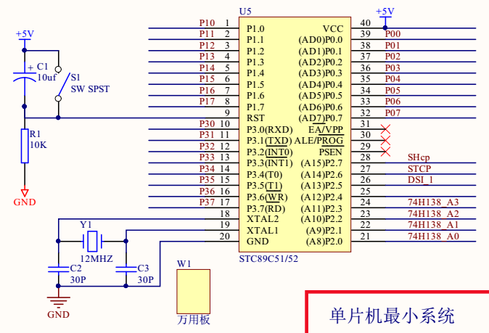
图2-1 单片机最小系统

2.1.1 复位电路设计
STC89C51是采用高电平复位的，在高电平状态下，系统的寄存器、IO口等都复位为初始状态。本设计采用的复位电路见图2-2，电容C1为10uf电解电容器。电解电容器具有以下优点：（1）单位体积的电容量很大是其他种类电容的数十倍以上；（2） 它的额定容量可以轻易的做到数十微法以上，这是其他种类的电容器所望尘莫及的；（3）由于其所采用的的材料都是非常普通的工业材料，并且制备电解电容器的的设备也是极为普通的工业设备，因此它可以大规模生产，成本相对其他电容器有压倒性的优势。电阻R1采用10K的0805的5%精度的电阻器。按键S1是一个常开开关，其输出端子的一部分可以作为跨接引线使用，按键行程4mm,电路设计极为简单，手感也很好。
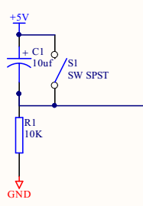
图2-2 复位电路

2.1.2 晶体震荡电路设计
石英晶体是一种能够将电能和机械能相互转化的电子器件，在共振频率下，能量转化开始工作。石英晶体振荡器的等效电路图见图2-3，其中CO是静电电容，是与串联臂并联的电容；Lm是动态等效电感，表示了晶体的机械震荡的惯性；Rm是动态等效电阻，表示电路的损耗；Cm是动态等效电容，表示晶体的弹性。
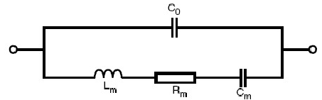
图2-3 石英晶体振荡器的等效电路图
石英晶体震荡电路见图2-4，其中Y1就是石英晶体，其谐振频率为12MHz，基频振动模式，20ppm的精度，工作温度零下20度到75度，温度频差30ppm，负载电容20pf，谐振电阻50ohm，符合本设计需求。C2、C3为负载电容，采用NPO电容，是一种具有温度补偿特性的单片陶瓷电容，由铷等一些稀有的氧化物组成，是电容量和介质损耗最稳定的电容之一。

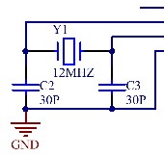
图2-4 晶体震荡电路

2.2 16X16点阵LED屏驱动电路设计
本设计中16x16点阵LED是采用4个8x8点阵LED拼接而成的，见图2-5。
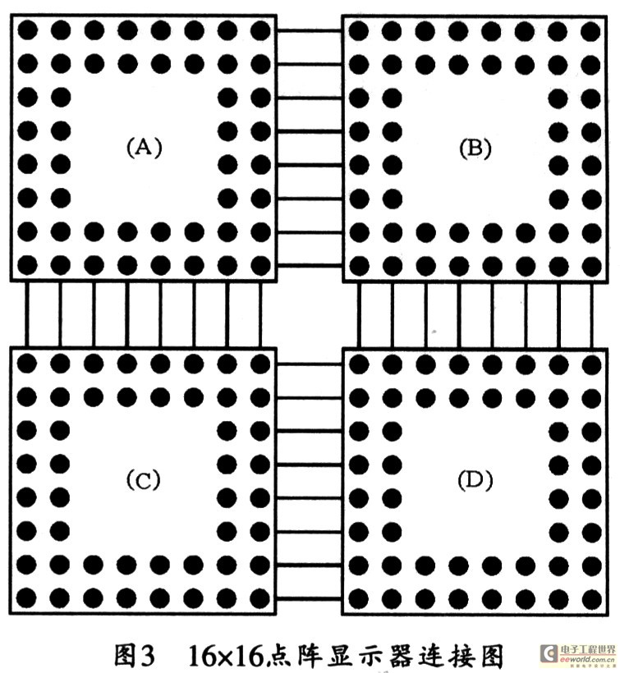
图2-5 16x16点阵LED屏
由图2-6可见，8x8点阵LED是由64个LED组成的，行LED是共阳极的，例如，第一行的8个LED一起连接到pin9上；列LED是共阴极的，例如，第一列的8个LED一起连接到pin13上。
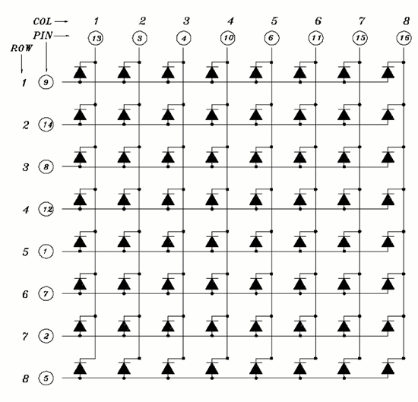
图2-6 8x8点阵LED的结构图
点阵LED显示图形时，采用动态扫描方法，动态扫描的原理是：LED点阵的行逐行轮流点亮，同时根据图形数据输出列信号。比如，首先选通行1，则行1所有的LED都有机会点亮，这时，要点亮哪个LED元素就要根据列信号来决定了，我们把所要显示的图像属于该列信号的元素提取出来，然后由单片机输出，就可以显示出该列的图形，以此类推，逐行选通LED阵列，并且同时输出对应的行数据，则整个图形就可以输出了。
我们再以水平方向（x方向）扫描显示“杨”为例来具体说明显示的原理，“杨”字由16行16列的点阵显示，见图2-7，现在用8位单片机AT89S51来控制，由于单片机为8位总线结构，一个字的行或列就需要拆分成两部分。通常我们把它分解成上部和下部，上部由8x16的点阵组成，下部也由8x16的点阵组成。本实例中单片机首先显示左上角的第一列，即第0列的P00——P07。显示方向从P07到P00，显示“杨”时，P00到P02都是暗的，只有P03亮，由于行接阴极，就需要输出二进制11110111，即16进制F7H，见图7。上半部第一列完成后，就需要扫描下半部的第一列，也就是说从P27向P20扫描，通过上图可以看到，这一列中P2.2亮，其余全都是暗的，因此二进制码为11111011，16进制则为FBH，然后单片机开始扫描上半部的第二列，可以看出除了P03亮，其他的都是暗的，为11110111，16进制为F7H，这一列扫描完成之后继续进行下半部分的扫描，除了P20和P21亮，其他的都是暗的，即11111100，即16进制码FCH。依据这个方法，继续扫描，一共需要扫描32个8位，就得出汉字“杨”的扫描码 ： F7H FBH F7H FCH 37H FFH 00H 00H B7H FFH 77H FEH F5H F7H BDH DBH;9DH ECH 2DH F7H B5H F9H 39H BEH BDH 7FH 3FH 80H FFH FFH FFH FFH;
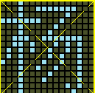
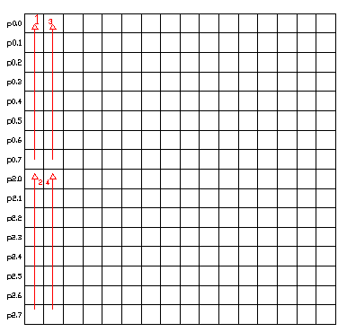
图2-7 “杨”显示原理图

2.2.1 行驱动电路设计
行驱动电路采用SN74HC595设计，SN74HC595是8位串行输入，并行输出的移位寄存器^{[4]}，工作电压范围从2V到6V，输出电流可以驱动15个LSTTL电路，对输出信号具有锁存功能。表2-1是SN74HC595的管脚定义。表2-2是SN74HC595的真值表。
表2-1是SN74HC595的管脚定义
管脚编号 | 管脚名 | 管脚定义功能
1、2、3、4、5、6、7、15 | QA—QH | 三态输出管脚
8 | GND | 电源地
9 | SQH | 串行数据输出管脚
10 | SCLR | 移位寄存器清零端
11 | SCK | 数据输入时钟线
12 | RCK | 输出存储器锁存时钟线
13 | OE | 输出使能
14 | SI | 数据线
15 | VCC | 电源端

表2-2 SN74HC595的真值表
输入管脚 |  |  |  |  | 输出管脚
SI | SCK | SCLR | RCK | OE | ——
X | X | X | X | H | QA—QH 输出高阻
X | X | X | X | L | QA—QH 输出有效值
X | X | L | X | X | 移位寄存器清零
L | 上沿 | H | X | X | 移位寄存器存储L
H | 上沿 | H | X | X | 移位寄存器存储H
X | 下沿 | H | X | X | 移位寄存器状态保持
X | X | X | 上沿 | X | 输出存储器锁存移位寄存器中的状态值
X | X | X | 下沿 | X | 输出存储器状态保持
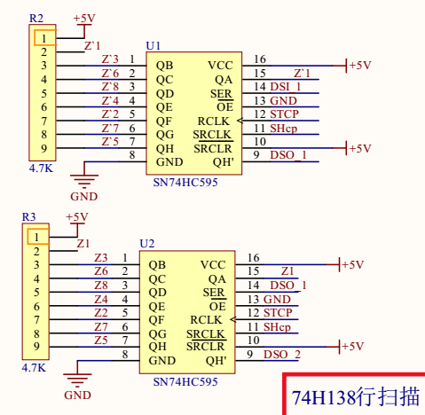
由于单片SN74HC595是只能支持八位并行信号输出，为了支持16位行数据的输入，需要采用两片SN74HC595级联而成，电路图见图2-8。
图2-8 行扫描电路图

2.2.2 列驱动电路设计
列驱动电路采用SN74HC138设计，SN74HC138用于高速数据传输系统^{[5]}，工作电压从2V到6V的宽电压设计，可以支持高达10个LSTTL负载。SN74HC138的真值表见图2-9。
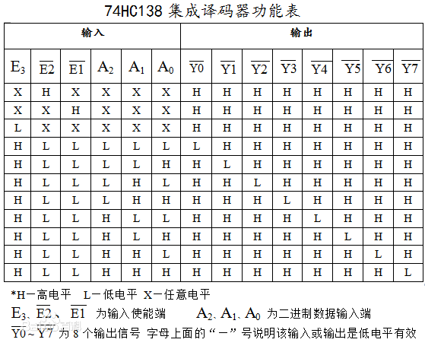
图2-9 74HC138集成译码器的功能表
由于一片SN74HC138只支持8位数据输出，为了支持16x16点阵LED的列信号输入，采用两片SN74HC138级联设计，组成4位转16位的译码器电路。电路图见图2-10。
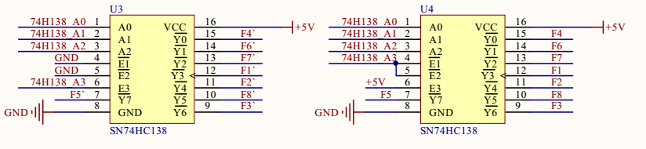
图2-10 列信号输入的电路

2.3 按键电路设计
本设计除了复位键外，还包含四个按键，分别是（1） 切换方向键，按下切换键切换到往右滚动，再按往左滚动；（2）暂停键，按下后停止滚动，按切换键恢复滚动；（3）减速键，按一下，移动速度减少一个等级；（4）加速键，按一下速度加快一个等级。按键采用轻触开关，一端接地，另一端分别接单片机的P1.4、P1.3、P3.2、P3.3口，见图2-11所示。
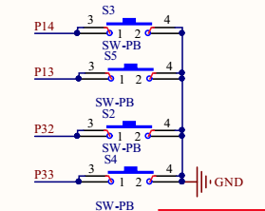
图2-11 按键电路

3 点阵LED显示屏程序设计

3.1 程序总体结构设计
程序总体框架采用前后台程序设计结构，首先进行定时器0初始化，然后进入while循环，在while循环中首选读取按键的信号的，根据按键信号，分别设置不同的显示速度、显示方向等数据，然后进入显示程序显示出所需要的图形，此外定时器中断更新显示的速度。

3.2 LED点阵图形显示程序设计

3.2.1 LED点阵图形字模提取
通过以上的介绍，我们知道，所有的图形都可以通过输出二进制码来显示，但是一个两个二进制码还是很容易得到的，可是要每次显示都要去计算实在是强人所难。不用担心，有需求的时候，就意味着就有相应的工具出现^{[6]}。现在已经有很多提取字模的软件出现，比如PCtoLcd，见图3-1。打开软件，在输入窗口输入汉字，点击提取按钮，就很容易得到对应的16进制码，供我们编程使用。
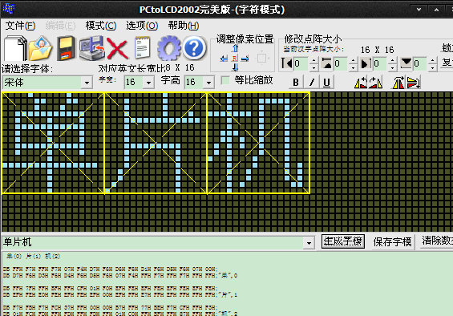
图3-1 字模提取工具

3.2.2 显示子程序设计
LED点阵显示子程序，包含对上下两部分LED点阵的操作，两部分，都首先对LED进行清屏操作，目的是为了防止之前显示的图形与将要显示的图形进行重叠，导致重影的出现，然后输出行数据，紧接着对所要显示的行选通，通过这种方式，利用人眼的暂留现象，一副完整的汉字图形就显示出来了。

3.2.3 字符移位程序设计
本设计实现字符移位的方法是，在程序中设置字符码表，存储于程序存储器中，显示子程序读取字符码表，并输出到LED点阵。静态显示时，读取的码表的起始序号是静态的，不存在偏移；当移位显示时，读取码表的起始序号是变化的，并且为了准确控制移位的速度，设置定期0对起始序号的偏移进行定量的增减。

3.3 按键扫描程序设计
按键扫描程序是人机交互功能的重要程序，为了做到对按键的准确读取，除了硬件上正确设计的保证之外，还需要程序的保证。按键按下过程中，由于弹片机械接触过程中，会出现抖动现象，必须对按键消除抖动的工作，否则，将会出现按键扫描重复读取，从而造成功能的错误。程序消抖最常用的方法是延时消抖^{[7]}。程序执行过程是：当按键有人按下时，并不马上执行按键读取操作，而是延时10ms，然后再次判断是否有按键按下，只有有按键按下时才读取按键值，如果此时按键松开，则不返回任何值，如果没有按键按下，则按键松开标志设置为1。

4 结语

4.1 16x16点阵LED显示屏实验
为了便于验证设计，以及降低成本，通过万能板焊接制作16x16点阵LED显示屏，见图4-1。4块8x8点阵LED组合成16x16点阵LED屏，两片SN74HC138分布于LED的右侧，两片SN74HC595分布于LED下侧，按键位于实物的最下侧，便于显示屏控制操作，通过采用芯片座，可以保证万能板的可重复利用，防止芯片损坏造成设计报废，因此该设计布局合理，结构清晰。
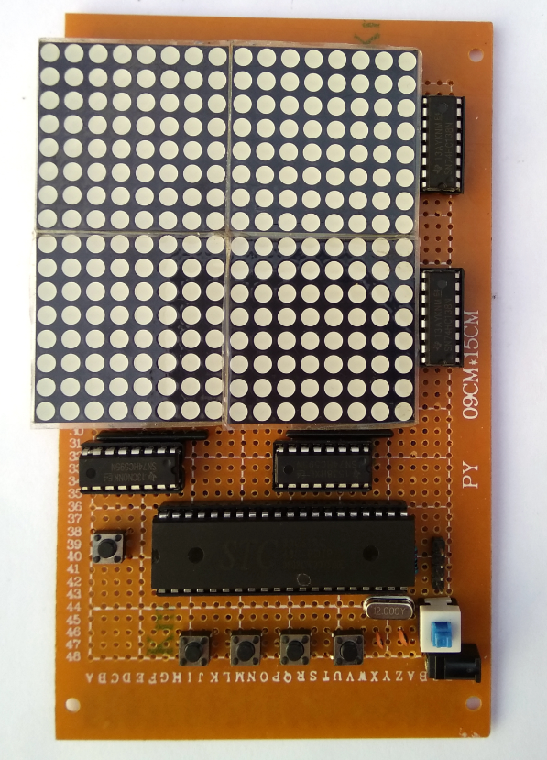
图4-1 16x16点阵LED显示屏

4.2 16x16点阵LED显示屏实验结果
通过上电，并运行程序，显示屏可以默认左移显示“春风得意 ，大展宏图 ， 人杰地灵，前程万里，出类拔萃，鹏程万里，寿与天齐，缘定三生。”通过按切换键，显示右移；通过按暂停键，暂停移动；通过按加速键，移动速度加快；通过按减速键，移动速度减慢。实验证明，该设计的软件和硬件均能实现预期的设计目标，实现了16x16点阵LED显示屏在微控制器下控制下的动态显示，并且显示的内容只需要重新通过ISP下载字符表即可方便修改。
然而，改设计作为LED显示屏设计的初步探索，仍然存在许多不足，比如，本设计采用的是单色的LED显示屏，未能实现彩色图形的显示，在广告屏的应用上，存在很大的局限性^{[8][9][10]}。由于本设计工作时限所限，希望将来的学弟学妹能完成这些工作。

参考文献
[1]Jarominski J. Optical efficiency of LED displays with cylindrical transparent optical cavities[J].Applied Optics,1981:4161-4166
[2] 曹景龙,安百秀,牛杰. 基于STC89C51的流体阀门电动执行器控制系统设计[J].工矿自动化,2011.92-95.
[3] 张毅刚. 单片机原理及接口技术[M]. 北京:人民邮电出版社,2011.28-32.
[4] 王晓红,李国瑞.平安路口交通信号控制仿真器的开发[J].现代电子技术,2015.162-166.
[5] 黄金萍.用集成译码器进行逻辑设计[J].长江职业大学学报,2001.38-39.
[6] 黄海宏,王海欣.液晶显示汉字的字模提取新方法[J].液晶与显示,2005.346-349.
[7] 谭艳.单片机矩阵按键扫描程序设计[J].数字化用户,2013.44.
[8] 关积珍,陆家和.我国LED显示屏技术和产业发展及展望[J].现代显示,2004.5-10.
[9] 关积珍,陆家和.我国LED显示屏技术和产业发展及展望[J].现代显示,2004.5-10.
[10] 张明波.基于单片机的点阵LED显示系统的设计[J].微计算机信息,2007.85-86.

致谢
首先感谢我的指导老师***。论文从选题、结构安排、文字处理直至最终定稿的全过程无一不是在***老师的悉心指导、严格要求和亲切关怀下完成的。

附录
附一：实际硬件整体原理图：
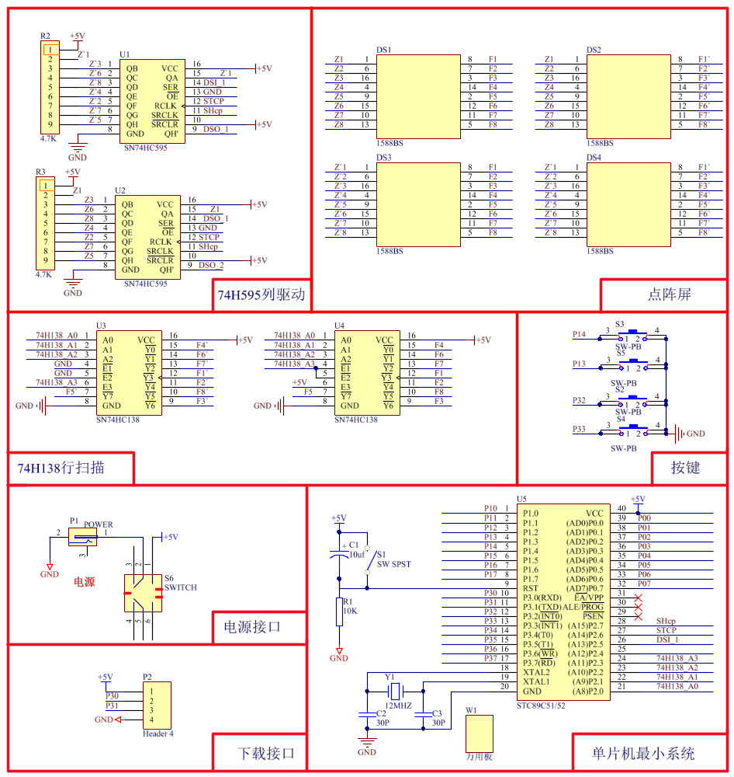
附二 设计流程图
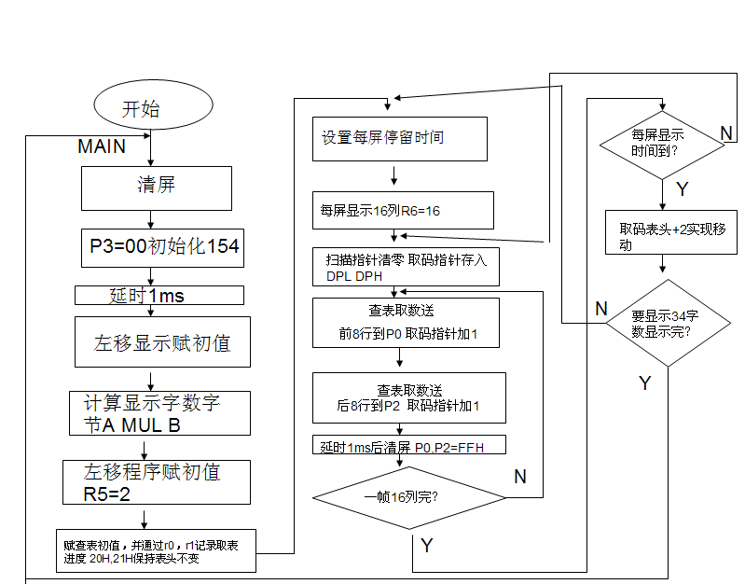

附三 设计程序
/*本16*16点阵带字的为上*/
#include<reg52.h>
#define uint unsigned int
#define uchar unsigned char
#define u8 unsigned char
sbit H_stcp = P2^6; //输出时钟线
sbit H_shcp = P2^7; //HC595芯片输入时钟线
sbit H_ds = P2^5; //数据线

sbit HC138_A0 = P2^0; //
sbit HC138_A1 = P2^1; //
sbit HC138_A2 = P2^2; //
sbit HC138_A3 = P2^3; //

#define WORDNUM 40
u8 W_BCNT; //显示字标志
u8 W_LCNT; //显示位移标志
u8 speed=5; //移动速度

// 春(0) 风(1) 得(2) 意(3) ，(4) 大(5) 展(6) 宏(7) 图(8) ，(9) 人(10) 杰(11) 地(12) 灵(13) ，(14) 前(15)
// 程(16) 万(17) 里(18) ，(19) 出(20) 类(21) 拔(22) 萃(23) ，(24) 鹏(25) 程(26) 万(27) 里(28) ，(29) 寿(30) 与(31)
// 天(32) 齐(33) ，(34) 缘(35) 定(36) 三(37) 生(38) 。(39)
unsigned char code Word[WORDNUM][32] = {
{
0x02,0x22,0x2A,0x2A,0x2B,0x2B,0x2A,0xFA,0xFE,0x2E,0x2B,0x2B,0x2A,0x2A,0x22,0x02,
0x20,0x20,0x60,0xC0,0xFF,0x7F,0x49,0x49,0x49,0x49,0x7F,0xFF,0xC0,0x60,0x20,0x20,/*"春",0*/
},

{
0x00,0x00,0x00,0x7F,0x7F,0x4C,0x4F,0x43,0x43,0x47,0x4C,0x48,0x7F,0x7F,0x00,0x00,
0x1F,0x1F,0x0E,0xFC,0xF0,0x0C,0x3C,0xF0,0xF0,0x38,0x0C,0x04,0xF8,0xFE,0x07,0x01,/*"风",1*/
},

{
0x00,0x01,0x7D,0x7D,0x55,0x55,0x55,0x55,0x7D,0x7D,0xCC,0xEF,0x33,0x19,0x08,0x00,
0x40,0x40,0x40,0xFE,0xFF,0x43,0x42,0x48,0x58,0x50,0x40,0xFF,0xFF,0x80,0xC0,0x40,/*"得",2*/
},

{
0x08,0x08,0x48,0x4B,0x6B,0x7A,0x5A,0xCA,0xCA,0x5A,0x7A,0x6B,0x4B,0x48,0x08,0x08,
0x06,0x0E,0x08,0xE7,0xE7,0xA1,0xA1,0xAD,0xBD,0xB1,0xA1,0xEF,0xEE,0x0C,0x0E,0x02,/*"意",3*/
},

{
0x00,0x00,0x00,0x00,0x00,0x00,0x00,0x00,0x00,0x00,0x00,0x00,0x00,0x00,0x00,0x00,
0x00,0x00,0x00,0x00,0x00,0x00,0x00,0x00,0x00,0x00,0x00,0x1C,0x1E,0x1A,0x00,0x00,/*"，",4*/
},

{
0x04,0x04,0x04,0x04,0x04,0x04,0x04,0xFF,0xFF,0x04,0x04,0x04,0x04,0x04,0x04,0x04,
0x01,0x01,0x03,0x06,0x0C,0x38,0xF0,0xC0,0xC0,0xF0,0x38,0x0C,0x06,0x03,0x01,0x01,/*"大",5*/
},

{
0x00,0x78,0x79,0x49,0x4F,0x4F,0x49,0x49,0x4F,0x4F,0x49,0x49,0x7F,0x7F,0x00,0x00,
0x22,0x22,0x32,0x3E,0xEC,0xEC,0x38,0x34,0xE6,0xFF,0x3F,0x20,0xF8,0xFE,0x07,0x01,/*"展",6*/
},

{
0x30,0x3A,0x2A,0x22,0x22,0x22,0x22,0x62,0xEE,0xAF,0x23,0x22,0x22,0x32,0x3A,0x08,
0x00,0x00,0x03,0x07,0x0E,0x0A,0xC2,0xF2,0x3A,0x8F,0xE7,0x72,0x18,0x0C,0x06,0x02,/*"宏",7*/
},

{
0x00,0x7F,0x7F,0x40,0x48,0x4C,0x4E,0x4B,0x7B,0x7E,0x4C,0x46,0x42,0x7F,0x7F,0x00,
0x00,0xFF,0xFF,0x42,0x42,0xC2,0x96,0xB6,0xAE,0xAA,0xCA,0x42,0x42,0xFF,0xFF,0x00,/*"图",8*/
},

{
0x00,0x00,0x00,0x00,0x00,0x00,0x00,0x00,0x00,0x00,0x00,0x00,0x00,0x00,0x00,0x00,
0x00,0x00,0x00,0x00,0x00,0x00,0x00,0x00,0x00,0x00,0x00,0x1C,0x1E,0x1A,0x00,0x00,/*"，",9*/
},

{
0x00,0x00,0x00,0x00,0x00,0x00,0x03,0xFF,0xFF,0x03,0x00,0x00,0x00,0x00,0x00,0x00,
0x01,0x03,0x06,0x0C,0x38,0xF0,0xC0,0x00,0x00,0xC0,0xF0,0x38,0x0C,0x06,0x03,0x01,/*"人",10*/
},

{
0x00,0x10,0x10,0x11,0x13,0x16,0x1C,0xFF,0xFF,0x1C,0x16,0x13,0x11,0x10,0x10,0x00,
0x40,0x47,0xCF,0x88,0x00,0x06,0x0E,0xE8,0xE6,0x0E,0x08,0x00,0x8C,0xCE,0x43,0x41,/*"杰",11*/
},

{
0x00,0x0F,0x0F,0x0C,0xFF,0xFF,0x03,0x1F,0x1F,0x05,0x04,0xFF,0xFF,0x04,0x04,0x04,
0x1E,0xDE,0xE2,0x62,0xFA,0xFA,0x02,0xFE,0xFC,0x10,0x10,0xF0,0xF8,0x0C,0x0C,0x08,/*"地",12*/
},

{
0x00,0x00,0x7F,0x7F,0x49,0x49,0x49,0x49,0x49,0x49,0x49,0x49,0x49,0x41,0x00,0x00,
0x01,0x01,0x03,0x62,0x76,0x1C,0x18,0xF0,0xF0,0x18,0x0C,0x66,0x72,0x13,0x01,0x01,/*"灵",13*/
},

{
0x00,0x00,0x00,0x00,0x00,0x00,0x00,0x00,0x00,0x00,0x00,0x00,0x00,0x00,0x00,0x00,
0x00,0x00,0x00,0x00,0x00,0x00,0x00,0x00,0x00,0x00,0x00,0x1C,0x1E,0x1A,0x00,0x00,/*"，",14*/
},

{
0x10,0x10,0x17,0xD7,0xF0,0x33,0x13,0x10,0x17,0x17,0x74,0xF4,0x97,0x17,0x10,0x10,
0x00,0x00,0xFE,0xFF,0x03,0xF2,0xF0,0x00,0xFE,0xFF,0x93,0x92,0xFF,0xFF,0x00,0x00,/*"前",15*/
},

{
0x00,0x7C,0x7C,0x44,0x44,0x44,0x44,0x7C,0x7C,0x44,0xC4,0xFF,0x7F,0x25,0x24,0x24,
0x82,0x92,0x92,0x92,0xFE,0xFE,0x92,0x92,0x92,0x62,0xE0,0xFF,0xFF,0xE0,0x70,0x10,/*"程",16*/
},

{
0x20,0x20,0x20,0x23,0x23,0x22,0x22,0x22,0x22,0x3F,0x3F,0x20,0x20,0x20,0x20,0x20,
0x00,0x00,0x00,0xFC,0xFE,0x03,0x03,0x02,0x00,0x80,0xE0,0x78,0x1C,0x06,0x03,0x01,/*"万",17*/
},

{
0x00,0x00,0x7F,0x7F,0x49,0x49,0x49,0x7F,0x7F,0x49,0x49,0x49,0x7F,0x7F,0x00,0x00,
0x02,0x02,0x22,0x22,0x22,0x22,0x22,0xFE,0xFE,0x22,0x22,0x22,0x22,0x22,0x02,0x02,/*"里",18*/
},

{
0x00,0x00,0x00,0x00,0x00,0x00,0x00,0x00,0x00,0x00,0x00,0x00,0x00,0x00,0x00,0x00,
0x00,0x00,0x00,0x00,0x00,0x00,0x00,0x00,0x00,0x00,0x00,0x1C,0x1E,0x1A,0x00,0x00,/*"，",19*/
},

{
0x00,0x00,0x3F,0x3F,0x02,0x02,0x02,0xFF,0xFF,0x02,0x02,0x02,0x3E,0x3E,0x00,0x00,
0x00,0x3F,0x3F,0x02,0x02,0x02,0x02,0xFE,0xFE,0x02,0x02,0x02,0x02,0x3E,0x3E,0x00,/*"出",20*/
},

{
0x00,0x08,0x08,0x49,0x6B,0x2E,0x0C,0xFF,0xFF,0x0C,0x2E,0x6B,0x49,0x08,0x08,0x00,
0x21,0x21,0xA3,0xA2,0x26,0x2C,0x38,0x70,0x70,0x38,0x2C,0x26,0xA2,0xA3,0xA1,0x21,/*"类",21*/
},

{
0x08,0x09,0x69,0xE9,0x89,0xF9,0xFF,0x0F,0x08,0x0A,0x0B,0xFF,0xFF,0x08,0x08,0x08,
0x01,0xC3,0xF6,0x3C,0x3C,0xF6,0xC3,0xF1,0xFD,0x0E,0x02,0xFE,0xFF,0xC3,0x42,0x40,/*"拔",22*/
},

{
0x20,0x24,0x24,0x24,0xF7,0xF7,0x24,0x2C,0x3C,0x34,0xF7,0xF7,0x24,0x24,0x24,0x20,
0x10,0x10,0x50,0xD0,0x90,0x90,0xD0,0x7F,0x7F,0xD0,0x90,0x90,0xD0,0x50,0x10,0x10,/*"萃",23*/
},

{
0x00,0x00,0x00,0x00,0x00,0x00,0x00,0x00,0x00,0x00,0x00,0x00,0x00,0x00,0x00,0x00,
0x00,0x00,0x00,0x00,0x00,0x00,0x00,0x00,0x00,0x00,0x00,0x1C,0x1E,0x1A,0x00,0x00,/*"，",24*/
},

{
0x00,0x00,0x3F,0x21,0xA4,0x68,0x3F,0x00,0x7F,0x44,0x7F,0x00,0x7F,0x44,0x7F,0x00,
0x00,0x7E,0x41,0x4A,0x48,0x48,0xC8,0x00,0xFF,0x41,0xFC,0x02,0xFD,0x44,0xF8,0x06,/*"鹏",25*/
},

{
0x00,0x7C,0x7C,0x44,0x44,0x44,0x44,0x7C,0x7C,0x44,0xC4,0xFF,0x7F,0x25,0x24,0x24,
0x82,0x92,0x92,0x92,0xFE,0xFE,0x92,0x92,0x92,0x62,0xE0,0xFF,0xFF,0xE0,0x70,0x10,/*"程",26*/
},

{
0x20,0x20,0x20,0x23,0x23,0x22,0x22,0x22,0x22,0x3F,0x3F,0x20,0x20,0x20,0x20,0x20,
0x00,0x00,0x00,0xFC,0xFE,0x03,0x03,0x02,0x00,0x80,0xE0,0x78,0x1C,0x06,0x03,0x01,/*"万",27*/
},

{
0x00,0x00,0x7F,0x7F,0x49,0x49,0x49,0x7F,0x7F,0x49,0x49,0x49,0x7F,0x7F,0x00,0x00,
0x02,0x02,0x22,0x22,0x22,0x22,0x22,0xFE,0xFE,0x22,0x22,0x22,0x22,0x22,0x02,0x02,/*"里",28*/
},

{
0x00,0x00,0x00,0x00,0x00,0x00,0x00,0x00,0x00,0x00,0x00,0x00,0x00,0x00,0x00,0x00,
0x00,0x00,0x00,0x00,0x00,0x00,0x00,0x00,0x00,0x00,0x00,0x1C,0x1E,0x1A,0x00,0x00,/*"，",29*/
},

{
0x02,0x22,0x2A,0x2A,0x2B,0x2B,0x2A,0x2A,0xFA,0xFE,0x2F,0x2B,0x2A,0x2A,0x22,0x02,
0x00,0x40,0x40,0x40,0xFE,0xFF,0x43,0x42,0x4C,0x5C,0xD0,0xE0,0x70,0x18,0x0C,0x04,/*"寿",30*/
},

{
0x00,0x10,0x11,0x11,0x11,0x11,0x11,0x11,0x11,0x11,0x11,0xF9,0xFF,0x07,0x00,0x00,
0x00,0x00,0xFC,0xFE,0x03,0x13,0x12,0x10,0x10,0x10,0x10,0x10,0x10,0x10,0x10,0x10,/*"与",31*/
},

{
0x02,0x02,0x42,0x42,0x42,0x42,0x42,0x7F,0x7F,0x42,0x42,0x42,0x42,0x42,0x02,0x02,
0x01,0x01,0x03,0x06,0x0C,0x38,0xF0,0xC0,0xC0,0xF0,0x38,0x0C,0x06,0x03,0x01,0x01,/*"天",32*/
},

{
0x00,0x20,0x21,0x21,0x33,0x3A,0x2E,0x64,0xE4,0xAE,0x3A,0x33,0x21,0x21,0x20,0x00,
0x80,0x80,0x80,0x00,0xFF,0xFF,0x00,0x00,0x00,0x00,0xF8,0xFE,0x07,0x81,0x80,0x80,/*"齐",33*/
},

{
0x00,0x00,0x00,0x00,0x00,0x00,0x00,0x00,0x00,0x00,0x00,0x00,0x00,0x00,0x00,0x00,
0x00,0x00,0x00,0x00,0x00,0x00,0x00,0x00,0x00,0x00,0x00,0x1C,0x1E,0x1A,0x00,0x00,/*"，",34*/
},

{
0x05,0x65,0x7C,0x5C,0x55,0x57,0xD7,0xF5,0x34,0x04,0x0C,0xCE,0xF7,0x3D,0x0C,0x04,
0x08,0xB8,0xF0,0xFE,0xFF,0xDB,0x6E,0xB6,0x92,0x92,0x48,0x48,0x4C,0xE6,0xE6,0x44,/*"缘",35*/
},

{
0x30,0x38,0x2A,0x22,0x22,0x22,0x22,0x63,0xE3,0xA2,0x22,0x22,0x22,0x32,0x38,0x08,
0x02,0x02,0x22,0x22,0x22,0x22,0x22,0xFE,0xFE,0x02,0x06,0x7C,0x7C,0x06,0x03,0x01,/*"定",36*/
},

{
0x00,0x20,0x21,0x21,0x21,0x21,0x21,0x21,0x21,0x21,0x21,0x21,0x21,0x21,0x20,0x00,
0x04,0x04,0x04,0x04,0x04,0x04,0x04,0x04,0x04,0x04,0x04,0x04,0x04,0x04,0x04,0x04,/*"三",37*/
},

{
0x00,0x08,0x08,0x08,0x08,0x08,0x08,0xFF,0xFF,0x08,0x08,0x78,0x7C,0x0E,0x03,0x01,
0x02,0x02,0x42,0x42,0x42,0x42,0x42,0xFE,0xFE,0x42,0x42,0x42,0x42,0x42,0x02,0x02,/*"生",38*/
},

{
0x00,0x00,0x00,0x00,0x00,0x00,0x00,0x00,0x00,0x00,0x00,0x00,0x00,0x00,0x00,0x00,
0x00,0x00,0x00,0x00,0x00,0x00,0x00,0x00,0x00,0x18,0x3C,0x24,0x3C,0x18,0x00,0x00,/*"。",39*/
},

};
unsigned char WordTemp[32] = {
0x01,0x01,0x61,0x71,0x19,0x0D,0x05,0xFF,0xFF,0x01,0x7D,0x7C,0x44,0x47,0x47,0x40,
0x02,0x06,0x0C,0x18,0x70,0xE4,0x86,0xFF,0xFF,0x00,0x7C,0x7E,0x43,0xC3,0xC2,0x00,/*"张",0*/
};

/*************************/
//延时函数
/*************************/
void delay_ms(uint xms)
{
uint i, j;
for(i = xms; i > 0; i--)
for(j = 118; j > 0; j--);
}

#define HC595_QA 0x80
#define HC595_QB 0x20
#define HC595_QC 0x04
#define HC595_QD 0x01
#define HC595_QE 0x10
#define HC595_QF 0x40
#define HC595_QG 0x02
#define HC595_QH 0x08
void sendbyte_All(u8 group1,u8 group2) //利用HC595输出
{
u8 z;
for(z = 0; z < 8; z++) //循环8次移入数据
{
H_shcp = 0;
switch(z)
{
case 0:H_ds = group2 & HC595_QH;break;
case 1:H_ds = group2 & HC595_QG;break;
case 2:H_ds = group2 & HC595_QF;break;
case 3:H_ds = group2 & HC595_QE;break;
case 4:H_ds = group2 & HC595_QD;break;
case 5:H_ds = group2 & HC595_QC;break;
case 6:H_ds = group2 & HC595_QB;break;
case 7:H_ds = group2 & HC595_QA;break;
}
H_shcp = 1; //上升沿输入数据
}
for(z = 0; z < 8; z++) //循环8次移入数据
{
H_shcp = 0;
switch(z)
{
case 0:H_ds = group1 & HC595_QH;break;
case 1:H_ds = group1 & HC595_QG;break;
case 2:H_ds = group1 & HC595_QF;break;
case 3:H_ds = group1 & HC595_QE;break;
case 4:H_ds = group1 & HC595_QD;break;
case 5:H_ds = group1 & HC595_QC;break;
case 6:H_ds = group1 & HC595_QB;break;
case 7:H_ds = group1 & HC595_QA;break;
}
H_shcp = 1; //上升沿输入数据
}

H_stcp = 0;
H_stcp = 1; //上升沿使数据并行输出
}
void HC138Out(u8 i,u8 l)
{
u8 j;
switch(i)
{
case 7:j=5;break;
case 6:j=2;break;
case 5:j=1;break;
case 4:j=7;break;
case 3:j=0;break;
case 2:j=6;break;
case 1:j=4;break;
case 0:j=3;break;
}
HC138_A0 = j&0x01;
HC138_A1 = j&0x02;
HC138_A2 = j&0x04;
if(l)
HC138_A3=0;
else
HC138_A3=1;
}

void WordDisplay(u8 *word)
{
uchar i;
for(i = 0; i < 8; i++)
{
sendbyte_All(0,0); //消影
HC138Out(i,0);
sendbyte_All(*(word+i),*(word+i+8)); //输出信息
}
for(i = 0; i < 8; i++)
{
sendbyte_All(0,0); //消影
HC138Out(i,1);
sendbyte_All(*(word+i+16),*(word+i+24)); //输出信息
}
}

/*********************定时器0、定时器1初始化******************/
void time0_init()
{
TMOD = 0x01; //设置定时器0为工作模式1 (16-bit)
TL0 = 15536; //给定时器低位赋初始值 65536-15536=50000us=50ms,即50ms一个中断
TH0 = 15536 >> 8; //给定时器高位赋初始值
TR0 = 1; //开启定时器0
ET0 = 1; //允许定时器0中断
EA = 1; //开启全局中断
}

//按键
sbit Key1=P1^3; //设置键
sbit Key2=P1^4; //加按键
sbit Key3=P3^2; //减按键
sbit Key4=P3^3; //交通管制键
//========================================================================
// 函数: u8 Key_Scan()
// 应用: temp=u8 Key_Scan();
// 描述: 按键扫描并返回按下的键值
// 参数: NONE
// 返回: 按下的键值
// 版本: VER1.0
// 日期: 2015-05-29
// 备注: 该函数带松手检测,按下键返回一次键值后返回0,直至第二次按键按下
//========================================================================
u8 Key_Scan()
{
static u8 key_up=1;//按键按松开标志
if(key_up&&(Key1==0||Key2==0||Key3==0||Key4==0))
{
delay_ms(10);//去抖动
key_up=0;
if(Key1==0) return 1;
else if(Key2==0)return 2;
else if(Key3==0)return 3;
else if(Key4==0)return 4;
}
else if(Key1==1&&Key2==1&&Key3==1&&Key4==1)
key_up=1;
return 0;// 无按键按下
}

void main()
{
uchar key_can; //按键值
uchar mode=0; //模式
uchar modej=0; //模式
uchar i;
time0_init();
while(1)
{
key_can=Key_Scan();
if(1==key_can)
{
TR0 = 1; //开启定时器0
if(modej) //判断暂停标志,此处处理是为了防止暂停再启动方向会变
{
modej=0;
mode++;
if(mode>=2)
{
mode=0;
}
}
mode++;
if(mode>=2)
{
mode=0;
}
}
if(2==key_can)
{
TR0 = 0; //关闭定时器0,暂停
modej=1; //暂停标志
}
if(4==key_can)
{
speed+=1; //速度加1
}
if(3==key_can)
{
speed-=1; //速度减1
if(speed==0)
speed=1;
}
if(1==mode)//往右移
{
for(i = 0; i < 16-W_LCNT; i++)
{
WordTemp[i]=Word[W_BCNT][i+W_LCNT];
};
for(i = 0; i <W_LCNT ; i++)
{
WordTemp[i+16-W_LCNT]=Word[W_BCNT+1][i];
};
for(i = 16; i < 32-W_LCNT; i++)
{
WordTemp[i]=Word[W_BCNT][i+W_LCNT];
};
for(i = 16; i <16+W_LCNT ; i++)
{
WordTemp[i+16-W_LCNT]=Word[W_BCNT+1][i];
};
}

if(0==mode)//往左移
{
for(i = 0; i < 16-W_LCNT; i++)
{
WordTemp[i+W_LCNT]=Word[W_BCNT][i];
};
for(i = 0; i < W_LCNT ; i++)
{
WordTemp[i]=Word[W_BCNT+1][16-W_LCNT+i];
};
for(i = 16; i < 32-W_LCNT; i++)
{
WordTemp[i+W_LCNT]=Word[W_BCNT][i];
};
for(i = 16; i <16+W_LCNT ; i++)
{
WordTemp[i]=Word[W_BCNT+1][16-W_LCNT+i];
};
}
WordDisplay(WordTemp);
}
}

/*********************定时器0中断服务程序************************/
void time0_int() interrupt 1
{
static uchar value; //定时10ms中断一次
TL0 = 15536; //给定时器低位重装初始值 65536-15536=50000us=50ms,即50ms一个中断
TH0 = 15536 >> 8; //给定时器高位重装初始值
value ++;
if(value >= speed)
{
value = 0;
W_LCNT++;
if(W_LCNT >= 16)
{
W_LCNT=0;
W_BCNT++;
if(W_BCNT >= (WORDNUM-1))
{
W_BCNT=0;
}
}

}
}；

